**《上课了（二）》学程拓展**

1. 请你读一读下面《三个小金人》的故事，说一说你从中明白了什么道理？

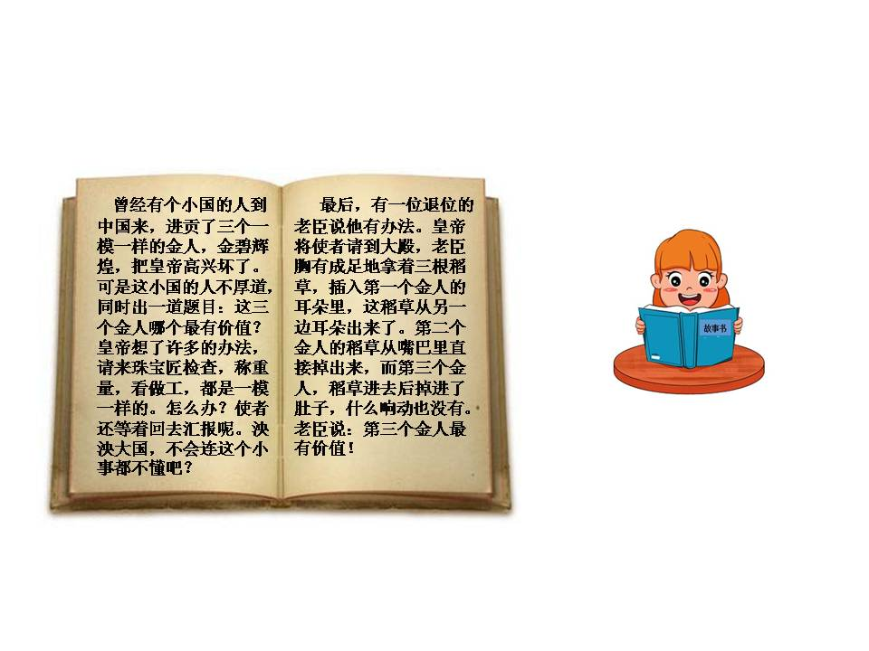

1. 请你任意选择一门学科的课堂作业，对照下面的进行自我评价。

